7 ΦΛΕΒΑΡΗ 2014
ΟΛΟΙ ΚΑΙ ΟΛΕΣ ΣΤΗΝ ΑΠΕΡΓΙΑ

Συναδέλφισσες, συνάδελφοι,
Στις 7 Φλεβάρη, ημέρα που εκδικάζεται η υπόθεση της διαθεσιμότητας των συναδέλφων μας των ΕΠΑΛ στο Συμβούλιο Επικρατείας, ΑΠΕΡΓΟΥΜΕ, ΔΙΑΔΗΛΩΝΟΥΜΕ ΚΑΙ ΔΙΕΚΔΙΚΟΥΜΕ:

- Να μην απολυθεί κανείς! Καμία κινητικότητα - καμιά διαθεσιμότητα. Μονιμοποίηση όλων των συμβασιούχων χωρίς όρους και προϋποθέσεις. Να γυρίσουν όλοι οι εκπαιδευτικοί των ΕΠΑΛ στα σχολεία τους. Μόνιμη και σταθερή δουλειά για όλους.
- Όχι στον αντιδραστικό κρατικό έλεγχο, τη λεγόμενη αξιολόγηση. Όχι στο "νέο σχολείο" της ημιμάθειας, της Ε.Ε., των επιχειρήσεων και της κινητικότητας Εκπαιδευτικών- Μαθητών!
- Να μην περάσει το νομοσχέδιο που τσακίζει την πρωτοβάθμια φροντίδα υγείας. Να καταργηθούν τα χαράτσια στα νοσοκομεία, στις συνταγές, στα φάρμακα. Αποκλειστικά δημόσιο και δωρεάν σύστημα υγείας για όλους.
- Όχι στα χαράτσια και στη φοροληστεία. Κανένας πλειστηριασμός λαϊκής κατοικίας.
- Ένα γεύμα και πλήρη ιατροφαρμακευτική περίθαλψη για όλα τα παιδιά. Δωρεάν μεταφορά. Κανένα παιδί χωρίς φαγητό, ρεύμα και θέρμανση.

Συνάδελφοι, συναδέλφισσες,
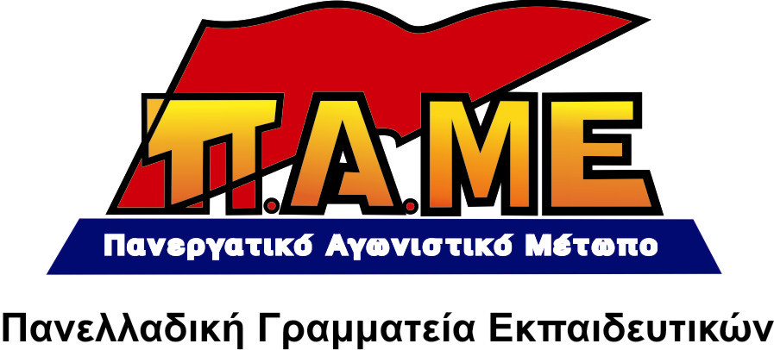
Στην ενιαία επίθεση κυβέρνησης-Ε.Ε.-πλουτοκρατίας απαντάμε με ενότητα: ενιαίος αγώνας εκπαιδευτικών, συνδικάτων, γονιών, μαθητών.

ΠΡΟΣΥΓΚΕΝΤΡΩΣΗ ΕΚΠΑΙΔΕΥΤΙΚΩΝ ΤΟΥ ΠΑΜΕ: Πλατεία Κλαυθμώνος στις 10 π.μ.

